ZÁKLADNÍ ŠKOLA A MATEŘSKÁ ŠKOLA LIBCHAVY

DOLNÍ LIBCHAVY 153
561 16 LIBCHAVY

VÝROČNÍ ZPRÁVA
ZA ŠKOLNÍ ROK 2006/2007

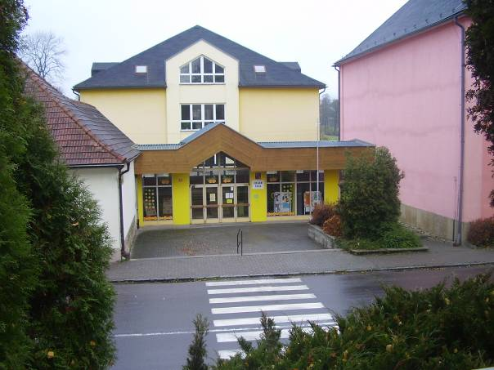

Údaje o zařízení

Druh školy : základní a mateřská

Právní forma : příspěvková organizace

Zřizovatel : Obec Libchavy

IČO : 75017890 Identifikátor zařízení : 600 104 796

Součásti subjektu : Základní škola IZO : 102 642 991 kapacita : 240

Mateřská škola IZO : 107 589 354 kapacita : 62

Školní družina IZO : 118 000 357 kapacita : 50

Školní jídelna MŠ IZO : 102 930 651 kapacita : 62

Školní jídelna ZŠ IZO : 102 930 368 kapacita : 240

Adresa : Základní škola a mateřská škola Libchavy
Dolní Libchavy č.p. 153 PSČ : 561 16

Mateřská škola Dolní Libchavy č.p.111
Mateřská škola Horní Libchavy č.p.140

Telefon : ZŠ 465 582203
ŠD 465 582474
ŠJ 465 582475
MŠ/HL 465 582220
MŠ/DL 465 582217

E-mail : ZŠ zsdlibch@libchavy.cz
MŠ/HL mshl@libchavy.cz
MŠ/DL msdl@libchavy.cz

Internetové stránky : http:// zs.libchavy.cz

Ředitelka : Mgr. Marie Linhartová
ZŘ : Mgr. Antonín Krčál
Ved.učitelka MŠ/HL : Eva Mu silová
Ved.učitelka MŠ/DL : Jana Novotná
Ved.školní jídelny : Erika Nováková

Organizační schéma školy

Ředitelka školy
Marie Linhartová

Vedoucí Vedoucí Vedoucí
Zástupce školní Mateřské Mateřské
Ředitele učitele jídelny školy/HL školy/DL školník

Antonín Krčál Erika Nováková Eva Musilová Jana Novotná Jan Horníček

Řídí

kuchařky zaměstnance zaměstnance uklizečky
Školní jídelny MŠ/HL MŠ/DL

Mzdová účetní : Kotrlová Ivana
Účetní : Nováková Erika , Jabůrková Jana /od 1.1.2007/

Na škole působily:

- 2 výchovné poradkyně : Mgr.Zdeňka Martincová /Integrovaní žáci/
Mgr. Linda Kotyzová /volba povolání/

- metodik prevence patologických jevů : PaedDr. Hana Šťovíčková
- metodik informačních a komunikačních technologií : p.Kamil Doležal
- koordinátor ŠVP : Mgr. Linda Kotyzová /Školní vzdělávací program/
- projekt COMENIUS : Zuzana Šedová, Dis.

- zdravotnice : Daniela Čermáková – ŠD
Hana Moravcová – ŠD
PaedDr. Hana Šťovíčková – ZŠ
Mgr. Eva Faltysová - ZŠ
Eva Musilová – MŠ/H
Petra Králová – MŠ/H
Alena Pulkrábková – MŠ/D
Jana Novotná – MŠ/D
Soňa Schulzová – MŠ/D

- instruktoři lyžování : PaedDr.. Hana Šťovíčková
Kamil Doležal
Mgr. Klára Kroulíková

Poradní orgány ředitele školy a jeho partneři

Zástupce ředitele, vedoucí školní jídelny, vedoucí obou MŠ, výchovní poradci, metodik prevence patologických jevů, metodik inf.a komun.technologií, účetní, mzdová účetní
- pomáhají při řešení koncepčních věcí školy
- rozhodují o důležitých dokumentech školy
- řeší organizační věci
- projednávají pedagogické dokumenty
- starají se o pracovně právní záležitosti
- připravují návrh rozpočtu
- plánují rozvoj školy
- navrhují a pomáhají při realizaci doplňkové činnosti školy

Pedagogická rada – pedagogové a vychovatelé školní družiny
- řeší výukové a výchovné problémy
- řeší organizační záležitosti
- koordinuje práci třídních učitelů
- vyjadřuje se k základním dokumentům, především pedagogického charakteru

Správci sbírek, kabinetů, učeben
- pečují o sbírky a kabinety a odborné učebny
- provádějí inventarizaci
- podávají návrhy na zakoupení a využívání učebnic a pomůcek
- vytvářejí řády učeben

Výchovní poradci a metodik prevence
- předkládají plány práce na daný školní rok
- provádí kontrolní činnost
- zajišťují učebnice a pomůcky
- zajišťují besedy a návštěvy
- stanovují pravidla pro hodnocení

Metodik informačních a komunikačních technologií
- spravuje počítačovou učebnu
- realizuje a aktualizuje školní www stránky
- odpovídá za nákup technického a programového vybavení, odborných publikací a učebnic
- vede seznam legálně nabytého software
- poskytuje odborné konzultace učitelům
- koordinuje požadavky učitelů na využití počítačů ve škole
- zpracovává ICT plán

Ředitelka, zástupce ředitele, školník
- připravují návrh rozpočtu
- zajišťují plynulý chod školy

Ředitelka, zástupce ředitele, mzdová účetní
- zajišťují pracovně právní záležitosti

Správci kabinetů, učeben
Zdeňka Martincová učebnice I.stupně klub čtenářů, výzdoba I.stupně-okna,
nákup knih pro nejlepší žáky
Ivanka Pechová nákup léků, sborovna I.stupně, plavání
Zuzana Šedová kabinet I.stupně květiny na I.st., COMENIUS
Eva Faltysová sportovní akce a akce na I.st., vybavení
lékárniček na nové budově
Lenka Pražáková dopravní výchova na I.st., recitační soutěž,
kulturní akce I.st.
Linda Kotyzová Vv.Z soutěže Aj, zeměpisné,
Nástěnky k volbě povolání, květiny II.st.
sborovna, výzdoba chodeb,oken – II.st.
Hana Šťovíčková Tv, Ov, Rv, sportovní akce II.st., nástěnky –chodba,
ekologie, lékárničky v Tv, hřiště
Doplnění lékárniček- nová budova a Tv
Jana Šmétková Knihovna, Aj recitační soutěž II.st.,kulturní akce II.st.
domácnost soutěže ČJ, Aj
Kamil Doležal F, informatika, dopravní výchova na II.st., počítačové
dílny, D, soutěže,správce počítačové učebny,SIPVZ
Klára Kroulíková Ch, Př, M Ch učebna, učebnice II.st.,soutěže Př.,M,
a sportovní
Marie Linhartová Hv výzdoba vstupních dveří,pěvecké soutěže
Antonín Krčál sálová kopaná, soutěže Čj
Daniela Čermáková kabinet ŠD výzdoba chodeb ŠD, lékárničky na staré
budově
Hana Moravcová výzdoba chodeb ŠD, Noc s Andersenem

Charakteristika školy z hlediska kapacity,
účelnosti a vybavení

- Základní škola Libchavy leží ve středu obce Libchavy.
- V roce 1997 byla přistavěna nová budova a rekonstruována stará budova školy.
- Podle § 13a odst. 2 a § 13b odst. 3 a odst. 9 zákona č. 564/1990 Sb., o státní správě a samosprávě ve školství bylo změněno zařazení do sítě škol s platností od 1.1.2003.
- S platností od 1.1.2003 je škola samostatným právním subjektem a hospodaří jako příspěvková organizace.
- Od 1.1.2006 došlo ke změně názvu organizace : Základní škola a mateřská škola Libchavy
- Od roku 2006 jsou třídy vybaveny novými lavicemi a nábytkem
- Škola je plně organizovaná, tvoří ji 2 budovy :
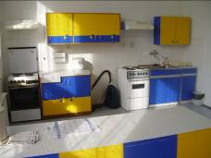
1.budova /rekonstruovaná část/ :
I.patro - 1 kmenová třída I.stupně, 2 oddělení školní družiny, učebna cvičné kuchyně, chemická učebna, kabinety Ch,Př,M,F, kabinet ŠD
Přízemí - dílny, kuchyně a jídelna, sklady a kancelář vedoucí ŠJ, šatna kuchařek, sprchy
Sklep – kotelna
2.budova /nová část/ :
II.patro – ředitelna, knihovna, učebny – počítačová, Vv - D, Hv, toalety, sprchy
I.patro – kmenové třídy II.stupně, kabinet Z, sklad učebnic II.st., lehátko první pomoci
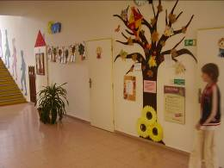
Přízemí – kmenové třídy I.st., kabinet I.st – sklad učebnic a pomůcek
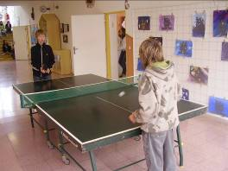
Sklep – dílna školníka, šatna školníka a uklizečky, sprchy, kabinet Tv, výtvarná třída Artura

Spojovací krček
Šatny I. a II.stupně
- K počátku školního roku 2006/2007 škola disponovala 9 kmenovými třídami, 2 samostatnými odděleními školní družiny a 7 učebnami.

- Při pracovních činnostech se staráme o zeleň kolem školy.
- Při hodinách Tv využíváme tělocvičnu, kterou máme pronajatou od OÚ na dopolední a část odpoledních hodin, doskočiště a šplhadla na školním dvoře a nově otevřený atletický stadion /tzv. umělku/
- Pro činnost školní družiny jsou v provozu 2 prostorné učebny. ŠD dále využívá počítačovou učebnu, cvičnou kuchyň, tělocvičnu a školní dvůr.
- Vnitřní technický stav budov je v pořádku.

Školní jídelna
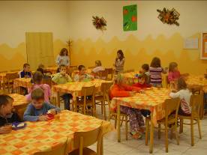
- Žáci mohou odebírat svačina v hodnotě 7.-Kč /I.st. svačí po 1.vyučovací hodině/
Svačinu tvoří rohlík s pomazánkovým máslem – vždy v pondělí, 1x týdně sladké, další dny – chleba s pomazánkami, zelenina. V ceně je zahrnut i pitný režim.
- Obědy v hodnotě
15,- Kč pro I.stupeň
17,- Kč pro II.stupeň
- od 1.1.2007 se začaly obědy platit přes účet školy

Svačiny odebíralo – 42 žáků, obědy – 145 žáků

Ve školním roce 2006/2007 /k 30.6.2007/ navštěvovalo školu celkem 154 žáků
/84 chlapců, 70 dívek/, průměrná naplněnost 17,11 žáka/ třídu

Z toho 5 tříd I.stupně /1. – 5. ročníku/ 81 žáků
Z toho 4 třídy II.stupně /6. – 9. ročníku/ 73 žáků
Školní družina 2 třídy 46 žáků

Škola vyučuje podle vzdělávacího programu Základní škola č.j. 16847/96-2.

Volitelné předměty : Informatika / 7.- 9.třída ch + d/ Biologický seminář /6.tř./
Domácnost / 7.– 9.třída d/ Fyzikální seminář / 6.tř./
Přírodovědná praktika /7. – 9.třída ch/ Zeměpisný seminář / 8.tř./
Dějepisný seminář /9.tř./

Nepovinné předměty : Sborový zpěv /II.stupeň – p.Linhartová/

Zájmové kroužky : Zájmová TV /sálová kopaná – p.Krčál/
Anglický jazyk 2.tř. /p.Šedová/
Informatika 3.-6.tř. /p.Doležal/
Výtvarný kroužek ARTUR /p.Martincová/
Sportovní hry – 6.třída /p.Šťovíčková/
Pohybové hry florbal /Ch/, gymnastika /D/ /p.Šťovíčková/

Dále děti navštěvují : Internet /p.Doležal/
Informační centrum /spolupráce počítač. učebny a knihovny /
/p.Doležal, pí Šmétková/
Školní knihovnu / pí Šmétková/

Nově se vyučuje : - od 3.třídy Anglický jazyk /3 hodiny za týden/
- v 8.třídě se navýšila 1 hodina Aj /celkem 4 hodiny za týden/

Údaje o pracovnících školy

Naše škola má 34 zaměstnanců školy, z toho je 5 na mateřské dovolené nebo rodičovské dovolené
Základní škola : 12 pedagogů, 2 vychovatelky +4 MD 4 provozní zaměstnanci
MŠ/HL : 3 pedagogové 1 provozní zaměstnanec
MŠ/DL : 2 pedagogové +1 MD 1 provozní zaměstnanec
ŠJ : 4 ZŠ , 2 MŠ

- u MŠ/DL jedna osoba zastává dvě funkce – provozní zam. i kuchařka
- u provozních ZŠ a ŠJ zastává jedna osoba dvě funkce – uklizečka, pom.kuchařka

přepočtení na plně
fyzické osoby zaměstnané
___________________________________________________________________________
ZŠ učitelé 12 + 1 vych. 12,00 + 0,318
Vychovatelky 2 1,670
Provozní zaměstnanci 4 3,133
MŠ/H učitelé 3 2,500
Provozní zaměstnanci 1 0,968
MŠ/D učitelé 2 1,894
Provozní zaměstnanci 1 0,747
ŠJ ZŠ 4 3,240
MŠ /H,D 2 1,750
CELKEM 31 + 1 vych. 27,902 + 0,318
/pí Egydyová je vedena 2x – 1x ŠJ/D, 1x provozní MŠ/D/
/pí M.Novotná je uvedena 2x – 1x ŠJ/ZŠ, 1x provozní ZŠ/

Mateřská dovolená, rodičovská dovolená
Radka Kulhavá od 11.12.2004 učitelka I.stupně
Lenka Ludvíčková od 29. 3.2004 učitelka I.stupně
Blanka Tomášová od 23.11.2005 učitelka II.stupně
Iva Kittlitzová od 5.6.2005 vychovatelka ŠD
Alena Pulkrábková od 4.2.2005 učitelka MŠ/D

Věková struktura pedagogického sboru /ZŠ +4 MD/

Do 35 let 35 – 50 let 50 let a více důchodci
muži ženy muži ženy muži ženy muži ženy

0 5 /+2 MD/ 1 5 /+2 MD/ 1 1 0 1

Věková struktura pedagogického sboru /MŠ +1 MD/

Do 35 let 35 – 50 let 50 let a více důchodci
muži ženy muži ženy muži ženy muži ženy

0 1 /+1 MD/ 0 2 0 1 0 1

Aprobovanost
I.stupeň 3 /+2 MD/ Anglický jazyk 0
Český jazyk 2 /+1 MD/ Výtvarná výchova 0
Dějepis 0 Tělesná výchova 1
Občanská nauka 1 Hudební výchova 2 /+ 1 MD/
Matematika 2 Pracovní činnosti 0
Zeměpis 1 Přírodopis 0
Fyzika 0 Chemie 1

Přehled pracovníků

a/ Třídní učitelé
I.stupeň II.stupeň
Mgr. Zdeňka Martincová 1. Kamil Doležal 6.
Ivanka Pechová 2. Mgr. Linda Kotyzová 7.
Mgr. Eva Faltysová 3. PaedDr. Hana Šťovíčková 8.
Zuzana Šedová, Dis. 4. Mgr. Klára Kroulíková 9.
Lenka Pražáková 5.

b/ Další pedagogičtí pracovníci:
ZŠ – Mgr.Jana Šmétková , Mgr. Marie Linhartová, Mgr. Antonín Krčál
MŠ – pí Novotná, pí Musilová, pí Králová, pí Schulzová, pí Frimlová

c/ Vychovatelky :
pí Daniela Čermáková, pí Hana Moravcová

d/ Provozní zaměstnanci :
ZŠ – p. Horníček, pí Jansová, pí Kaplanová, pí M.Novotná
MŠ – H – pí Šislerová, D – pí Egydyová

e/ Zaměstnanci školní jídelny :
ZŠ – pí Nováková, pí Papáčková, pí Pinkasová, pí M.Novotná
MŠ – H – pí Dvořáková, D – pí Egydyová

Další vzdělávání pedagogických pracovníků

Většina pedagogických pracovníků absolvovala množství kurzů a seminářů DVPP z nabídky Centrum celoživotního vzdělávání Jezerka, Pardubice a Národní institut pro další vzdělávání, Praha. Většina seminářů byla zaměřena na tvorbu Rámcového vzdělávacího programu. Sl.Kotyzová byla proškolena koordinátorkou RVP a vedla školení pedagogů na naší škole, školení k RVP absolvovala i sl.Faltysová.
Částky přidělené na DVPP /asi 50,- Kč na žáka/ byly zcela vyčerpány. V tomto školním roce se proškolilo 19 pracovníků /z toho 4 z MŠ/
- 1 zaměstnankyně absolvovala zdravotní kurz, nezbytný pro funkci zdravotníka.
- 2 pedagogické pracovnice ze ZŠ absolvovaly počítačové školení SIPVZ.
- pí ředitelka M.Linhartová absolvuje dvouleté studium ESF – Úspěšný ředitel: Profesionalizační příprava – Studium vedoucích pedagogických pracovníků
- 2 učitelky z I.stupně a 4 učitelé z II.stupně se vzdělávají v Anglickém jazyce

Doposud bylo proškoleno:
Z – školení pro začátečníky : 21 pedagogů
P0– úvodní modul : 8 pedagogové
P1 – tabulkový procesor : 7 pedagogů
P2 – počítačová grafika : 4 pedagogové
- ICT ve výuce matematiky : 2 pedagogové

Péče o pracovníky
- Zaměstnancům jsou poskytovány ochranné pomůcky dle směrnice o Poskytování ochranných pomůcek.
- Zaměstnanci navštěvují smluvního lékaře v rámci preventivních prohlídek
- FKSP - z tohoto fondu poskytujeme finance na vylepšení pracovního prostředí pracovníkům školy, půjčky na vybavení domácnosti, přispíváme na masáže, plavecký bazén, 1x ročně navštívíme divadelní představení, pořádáme sportovní akce.
- Fond kulturních a sociálních potřeb hospodaří dle stanovených pravidel. U příležitosti Dne učitelů se pravidelně scházíme na schůzi FKSP, kde jsou zaměstnanci seznámeni s čerpáním fondu a s rozpočtem na další rok.

Údaje o žácích

Počty žáků k 30.6.2007

Třída Celkem Chlapci Dívky
1. 17 8 9
2. 10 5 5
3. 14 6 8
4. 19 12 7
5. 21 12 9
6. 19 11 8
7. 11 7 4
8. 20 10 10
9. 13 13 10

Noví žáci : N.Sršňová /2.tř./, T.Veličková /3.tř./, M.Mudruněk /5.tř./, M.Diblíková /6.tř./, M.Mikulecký /6.tř./, M.Pátek /6.tř./
Odstěhovali se : M.Robotková /4.tř./, R.Ráb /7.tř./, K.Rábová /6.tř./

Údaje o výsledcích vzdělávání žáků školy

I.pololetí

I.stupeň II.stupeň
Pochvaly 8 -
Napomenutí TU 7 9
Důtka TU 2 6
Důtka ŘŠ - 5
Chování 2 - 1
3 - -

Zameškané hodiny 4 276 5 318
- nejvíce 4.třída 8.třída
- nejméně 2.třída 6.třída
Neomluvené hodiny - 14

Prospělo 27 žáků 53 žáků
S vyznamenáním 54 žáků 20 žáků
Neprospělo - 3 žáci

II.pololetí
Pochvaly 26 21
Napomenutí TU 7 5
Důtka TU 4 16
Důtka ŘŠ 1 -
Chování 2 - 1
3 - -

Zameškané hodiny 2 468 5 261
- nejvíce 5.třída 8.třída
- nejméně 3.třída 7.třída
Neomluvené hodiny - -

Prospělo 19 žáků 56 žáků
S vyznamenáním 52 žáků 17 žáků
Neprospělo - 1 žák /v 9.třídě/
Ročník opakují - -

- Nejlepší žáci
1. – Dagmar Prášilová, 2. – Šárka Fryčová, 3. – Jan Folk, 4. – Dominik Vít,
5. – Šárka Weisová, 6. – Marcela Diblíková, 7. – Michaela Kristlová, 8. – Romana Šislerová, 9. – Martina Diblíková

- Pochvala ředitelky školy
Yvetě Jiruchové – za dlouhodobou reprezentaci školy ve zpěvu /věcný dar – obal na kytaru/
Tomáši Paukertovi – za sportovní všestrannost a reprezentaci školy /florbalová hokejka/

Přijímací řízení
- Na střední školy a odborná učiliště se hlásilo celkem 23 vycházejících žáků z 9.třídy, 1 žák z 8.třídy a 1 žák ze 7.třídy
1 žákyně – přijata na školu uměleckého zaměření
- Do Speciální základní školy v Ústí nad Orlicí odešel 1 žák z 5. třídy

Třída Počet žáků gymnázia studijní obor učební obor učební obor
s maturitou na SOU na OU

9. 23 2 12 9 0
8. 1 _______________________________________ 1_______ _
7. 1 1________

Individuálně integrovaní žáci
Mezi integrované žáky byly zařazeni celkem 2 žáci /1 z I.stupně a 1 ze II.stupně/. Oběma žákům byly vypracovány individuální studijní plány v předmětech, na které se vztahuje integrace a jejich rodiče s nimi byli seznámeni na třídní schůzce.
V péči Pedagogicko-psychologické poradny je celkem 19 žáků /14 - na 1.stupni, 5 – na 2.stupni/. S těmito žáky se pracuje ve vyučovacích hodinách s tolerancí.

Úspěchy žáků školy
Zeměpis
- Světem křížem krážem – školní soutěž : R.Šislerová/8.tř./ - 1.místo, Vl.Uhlíř/8.tř./ - 2.místo, M.Kristlová/7.tř./ - 3.místo
- školní kolo – 17 žáků z II.stupně, kategorie A – 6.tř, kategorie B – 7.tř., kategorie C – 8.,9.tř. 1.místa : D.Prášil /6.tř./, M.Kristlová /7.tř./, Martina Diblíková/9.tř./
- okresní kolo – 45 žáků z 15 škol /ZŠ a gymnázia/ - M.Kristlová - 8.místo /kat.B/, D.Prášil - 6.místo /kat.A/, M.Diblíková – 15.místo /kat.C/

Fyzika
- Astronomická olympiáda – školní kolo, zúčastnilo se 20 žáků
Fr. Šeda /9.tř./ - 1.místo, P.Janďourek/7.tř./ - 2.místo, T.Hájek/9.tř./ - 3.místo
- Archimediáda – 7.třída – školní kolo - M.Kristlová 1.místo
- Miniolympiáda pro žáky 6.třídy – školní kolo – P.Pernica 1.místo

Dějepis
- školní kolo – pro žáky 8.,9.třídy, téma „Zločin a trest v českých dějinách“
M.Depeš/8.tř./ - 1.místo, Martina Diblíková/9.tř./ - 2.místo, Z.Šislerová/9.tř./ - 3.místo
- okresní kolo – účast celkem 38 žáků – M.Diblíková – 16.místo, M.Depeš – 28.-30.místo

Matematika
- Pythagoriáda – školní kolo – 11 žáků ze 6.,7.třídy
J.Rejentová /6.tř./– 1.místo, M.Kristlová /7.tř./ - 1.místo
- Matematický klokan – pro žáky 2.-9.třídy
Kategorie Cvrček – Tomáš Beneš /3.tř./ - 1.místo
Klokánek – Šárka Weissová /5.tř./ - 1.místo
Benjamín - Darek Prášil /6.tř./ - 1.místo
Kadet - Vláďa Uhlíř /8.tř./ - 1.místo
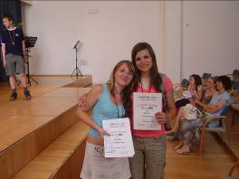
Hudební výchova
- Zlatý slavík – pro žáky I.stupně – ZŠ Kerhartice
3.místo – Gábina Čtrnáctová /1.tř./ , 4.místo – Karolína Kůstová /4.tř./
- Školní kolo – M.Kristlová /7.tř./ - 1.místo, Y.Jiruchová /9.tř./ - 1.místo
- Ústecký slavík – pro žáky II.stupně a gymnázia
II.kategorie /8.,9.tř./ : Y.Jiruchová – 1.místo, P.Uhlířová – 2.místo
Duet – Y.Jiruchová, P.Uhlířová – 3.místo

Tělesná výchova – do 10.místa
- Okresní přebory staršího žactva : skok vysoký – J.Knapovský 1.místo /školní rekord/, M.Pešek 5.místo, 1 500m – J.Šmíd 7.místo, 110m překážek – J.Knapovský 2.místo, vrh koulí – J.Knapovský 5.místo, dálka – L.Hánělová 2.místo, koule – T.Vinzenzová 2.místo, M.Diblíková 4.místo
- Okresní přebory mladšího žactva : 60m – L.Nemšák 7.místo, dálka – L.Nemšák 5.místo, 60m – D.Žídková 4.místo, 150m – Marcela Diblíková 8.místo, 800m – D.Žídková 5.místo
- Sálová kopaná – okrsek : 2.místo
- Florbal – okrsek : 2.místo
- Sportovní gymnastika – okresní kolo : tým P.Divíšková, L.Glacová, L.Hánělová, M.Chládková 3.místo
- Sportovní gymnastika – školní kolo : přeskok – Y.Jiruchová, T.Paukert, hrazda – L.Hánělová, T.Paukert, kladina – L.Hánělová, kruhy - M.Pešek, prostná – M.Chládková, T.Paukert.
čtyřboj – 1.místo – L.Hánělová, T.Paukert
nejvyšší bodové ohodnocení – M.Chládková – prostná
- Vánoční laťka : 1.místo L.Hánělová , L.Nemšák, J.Knapovský
- Kočky 2007 : L.Hánělová 1.místo
- Borci 2007 : L.Jebousek 1.místo
- Malá kopaná – okrsek : 2.místo T.Paukert, J.Kovář, L.Kovář, J.Vítek, J.Růžek, T.Paukert, F.Šeda, D.Prášil, Vl.Nemšák, M.Mikulecký
- Pohár rozhlasu – okresní kolo : mladší žáci - 3.místo
výška – L.Nemšák 1.místo, štafeta – 3.místo /D.Prášil, M.Fryč, M.Mikulecký, L.Nemšák/, ŠKOLNÍ REKORDY – 60M – L.Nemšák/ 8,3s/, dálka – L.Nemšák/464 cm/
starší žáci – 3.místo
štafeta – 4.místo /J.Nemšák, T.Hájek, J.Knapovský, T.Paukert/, ŠKOLNÍ REKORDY – výška – J.Knapovský /172 cm/, 1500m – J.Šmíd/5:08,7 min./
- Město v pohybu :
vybíjená 6.tř. : 2.místo
bowling : 2.místo dívky /T.Vinzenzová, M.Diblíková, R.Šislerová, L.Hánělová,
L.Glacová/
4.místo chlapci / M.Pešek, T.Hájek, L.Kaplan, R.Kratochvíl,
L.Nemšák/
jednotlivci : T.Vinzensová 3.místo, M.Diblíková – 4.místo, R.Šislerová
5.místo, M.Pešek 7.místo
plavání : 2.místo /P.Pernice, Vl.Uhlíř, M.Růžek, J.Kovář, M.Chládková,
N.Řeháková, L.Nemšák, R.Kratochvíl, M.Pešek/
běžecké štafety 6.,7.tř. : 2.místo /D.Židková, L.Langerová, M.Diblíková, L.Nemšák
M.Fryč, D.Prášil/
2.,3.tř.: 3.místo /R.6idek, O.Velínský. V.Šisler, P.Janďourková,
D.Kovářová, N.Lukešová/
4.,5.tř.: 5.místo /F.Motyčka, D.Moravec, D.Ulmann, K.Kůstová,
K.Ulmannová, M.Hájková/
přehazovaná : 2.místo /M.Chládková, R.Šislerová, K.Papáčková, L.Hánělová,
V.Čadová, L.Glacová /

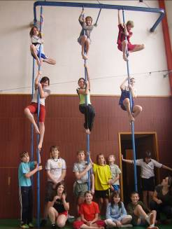
Další školní soutěže a akce
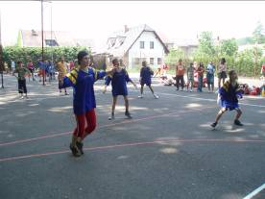
- Recitační soutěže na I. a II.stupni
- Dopravní soutěž – školní kolo, okresní kolo
- Coca-cola cup
- Štafetové běhy E.Zátopka
- Bruslení
- Taneční vystoupení na plese SRPŠ
- Okrskové kolo v halové kopané
- Školní florbalová liga
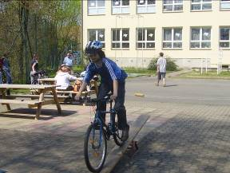
- Školní fotbalová liga
- Malá kopaná
- Přehazovaná dívek – se Sopotnicí
- Stolní tenis – se Sopotnicí
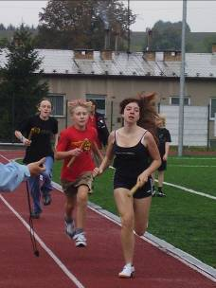
- Zdatné děti – celorepubliková soutěž
- Turnaj o Pohár obce Sopotnice v kopané
- Turnaj ve vybíjené 6.třídy
- Atletika na I.st. se ZŠ České Libchavy
- McDonald´s cup na I.stupni
- Mikulášský turnaj ve vybíjené I.st.

Mimoškolní úspěchy našich žáků

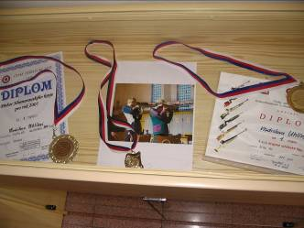
Vladislav Uhlíř z 8.třídy - střelba
Vláďa je již 4 rokem členem Střeleckého klubu Hradec Králové. Ve střelbě ze vzduchové pušky a malorážky dosáhl v letošním roce těchto úspěchů :
- 3.místo – přebor Jihomoravského kraje
- 1.místo – přebor Královéhradeckého a Pardubického kraje
- Vítěz krajské střelecké ligy
- 12.místo – mistrovství ČR

Maruška Hájková ze 4.třídy - plavání
Maruška je žákyní 4.třídy a již několik let se věnuje závodnímu plavání v plaveckém oddíle TJ Lokomotiva Česká Třebová. V letošním roce se jí podařilo získat několik velmi pěkných umístění během plavecké sezóny. Byla také vybrána k reprezentaci Pardubického kraje na Olympiádě dětí a mládeže 2007, která se konala v Ústí nad Labem od 19.6.2007 do 23.6.2007. Plaveckých soutěží se účastnilo 401 plavců, krajské výběry mladšího a staršího žactva z celé ČR.
Z pardubického kraje se účastnilo 23 plavců, v kategorii mladších žáků ročník 1995-1996, kterou reprezentuje Maruška, bylo zastoupení 13 dívek. Z TJ Lokomotiva Česká Třebová byla nominace pouze jediná. Maruška si na olympijských závodech zaplavala své osobní rekordy na trati 100m prsa, 100m motýlek a 400m volný způsob, což se v padesátimetrovém bazéně velmi cení. Zaplavané časy jsou jejím velkým úspěchem.

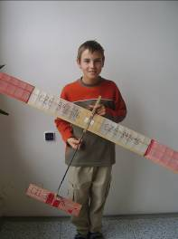
Radim Kovařík ze 6.třídy – modelářství
Radim je žákem 6.třídy a již od 1.ročníku chodí do modelářského kroužku Letecký modelář do DDM v Ústí nad Orlicí.
Dne 12. května dosáhl zatím svého největšího úspěchu. Na přeborech Pardubického kraje leteckých modelářů, který se konal v Ústí nad Orlicí, získal krásné 3.místo v kategorii F1H.
Předvedl zde model letadla, jehož rozpětí křídel je 1 400 mm. Časoměřiči měří dobu volného letu / bez vlečné šňůry/. Model nesmí být ovládán dálkově. Maximální započítaná doba letu je 120 vteřin.

Další akce na naší škole

Zájezd do Prahy – IMAX
Každým rokem pořádáme zájezd do Prahy do Paláce Flóra. Letos jsme vybrali dětem 3D film Prokletý hrad, který se všem moc líbil.

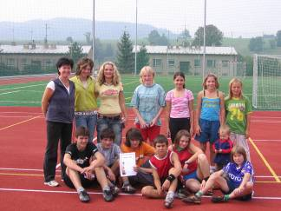
I.ročník Libchavského atletického čtyřboje
Na novém atletickém stadionu jsme uspořádali I.ročník Libchavského atletického čtyřboje. Na turnaj se sjeli žáci základních škol z okolních obcí – Robotnice, Lhoty u Potštejna, Dolní Dobrouč. Vítěznému 12-cti člennnému družstvu ze ZŠ Dolní Dobrouč předal starosta p.Ladislav Kacálek pohár. Náš tým obsadil 2.místo.
Organizaci zajišťovala děvčata z 9.třídy.

Pěvecká soutěž BRÁNA
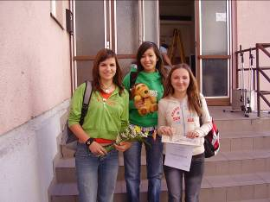
V sobotu 23.září 2006 se naše děvčata – Pavlína Uhlířová, Yveta Jirchová a Lili Vuová zúčastnila pěvecké soutěže BRÁNA v Kostelci nad Orlicí. Každá zazpívala 3 písně, na kytaru je doprovázel Mirek Linhart. Po skončení soutěže se porotci vyjadřovali k jednotlivým výkonům. Naše děvčata velmi chválili a uznali, že v Libchavách máme pěvecké talenty.
V kategorii do 15 let si Y.Jiruchová vyzpívala 1.místo a P.Uhlířová 3.místo. V kategorii od 15 let obsadila L.Vuová 2.místo.
Celorepublikové kolo, do kterého postoupila Y.Jiruchová se konalo v Brně 25.listopadu. Na kytaru ji doprovázel opět M.Linhart. Zde jsme však žádného úspěchu nedosáhli.

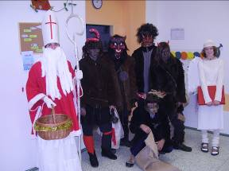
Mikuláš ve škole
Již tradičně se vybraní žáci z 9.třídy převlečou za mikuláše, anděla a čerty a projdou jednotlivé třídy na I.stupni. Paní učitelky jim nachystají povídaní o třídě a nějaké sladkosti a dárky pro své žáčky.

Vánoční koncerty Libchaváčku
19.prosince 2006 vystoupil pěvecký sbor a jeho sólisté v Ústí n.Orlicí na náměstí na akci „Ústecké vánoce“, kterou každoročně pořádá město Ústí n.O.
Dva dny poté zazpíval Libchaváček pásmo vánočních písní a koled v kostele sv.Mikuláše v Libchavách.
Oba koncerty navštívilo mnoho posluchačů a měly velký ohlas. Před vystoupením v Libchavách se žáci mohou občerstvit teplým čajem a dostanou i sladkou odměnu od pana starosty, p.Boštíka a v Ústí obdrží po vystoupení poukaz v hodnotě 25.-Kč na občerstvení, které si mohou zakoupit ve stáncích na náměstí. Největší odměnou je však potlesk a pochvala posluchačů.
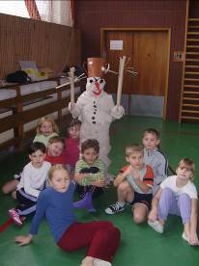
Vánoční sportovní dny
I.stupeň
V tělocvičně děti soutěžily ve smíšených družstvech v různých netradičních disciplínách. Dopoledne bylo zakončeno soutěží o nejhezčího sněhuláka a odměnou všech žáků.
II.stupeň
Žáci na II.stupni si již tradičně zamlouvají zimní stadion v Ústí nad Orlicí.
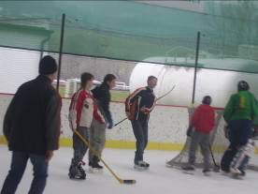
Všichni si moc užili jak závodivých her, tak i zápas v ledním hokeji v podání našich dobrých bruslařů. Zvítězil tým s brankářem, ale nejlepší střelec byl Jirka Kovář, jenž byl v družstvu bez brankáře.
Mezi nejrychlejší bruslaře patřil Franta Šeda, Jirka Kovář, Jan Šmíd i Kratochvíl Radim. Dívkám vévodila Petra Divíšková i Veronika Moravcová. Škoda, že jsme nevzali kameru, neboť jízda v páru byla nejlepší disciplínou dne a kreativita krasobruslařů byla obdivuhodná.
Ti, kteří nesportují zůstávají ve škole ve výtvarné dílně.

Noc s Andersenem
Sedmého ročníku společného čtení pohádek se zúčastnilo 591 čtecích a spacích míst
( z Čech, Moravy, Polska, Slovenska i Slovinska), pohádky v jeden kouzelný večer poslouchalo, četlo, dramatizovalo, malovalo, … více než 18 028 dětí.
V naší škole se spalo podruhé. Letos se v pátek 30.března sešlo čtyřicet dětí převlečených za loupežníky, Manky a princezny. Hned o půl sedmé nám známý loupežník Lotrando poslal dopis, ve kterém nám uložil loupežnické úkoly: navlékání korálků,skládání praskačky, malování plamínků, třídění mincí, hledání obrázků. Po splnění úkolů čekalo děti malé občerstvení a velké překvapení – noční hra na hřišti, nezbytná hygiena a pak už loupežnické čtení pohádek…
Ráno byla vyhlášena nejlepší loupežnická banda. Odměna však čekala na každého! Lotrando poslal truhlu plnou čokoládových zlaťáků. Po dobré snídani si všichni vrátili ke svým rodičům.

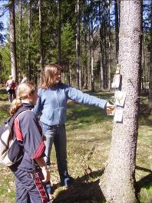
Den Země
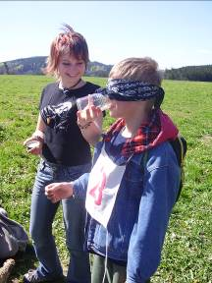
I.stupeň – Všichni žáci navštívili Ekolu V Českých Libchavách
II.stupeň – Tento den vždy žáci II.stupně zahájí brigádou – sběrem odpadků kolem Myslivecké chaty, ve spolupráci s Obecním úřadem a Ekolou, která sebraný odpad odveze. Potom následuje Orientační běh FÁBORÁČEK, jehož organizátory je 9.třída. Na jednotlivých stanovištích plní jednočlenné hlídky různé úkoly s přírodní tématikou. 1.místo obsadil Láďa Nemšák ze 7.třídy, 2.místo s nejrychlejším časem získala Marcela Diblíková ze 6.třídy a 3.místo Michal Depeš z 8.třídy.

Den dětí
I.stupeň
5.třída si pro své mladší kamarády připravila krásné dopoledne. V pohádkovém lese je uvítal Večerníček, nechyběl Mach a Šebestová, Sněhurka, zlá čarodějnice a jiné známě bytosti ze světa pohádek. U víly Amálky čekala na všechny družstva, která splnila připravené úkoly, sladká odměna.
II.stupeň
Žáci se přesunuli do Ústí nad Orlicí. Na atletickém stadionu odběhli štafetové běhu E.Zátopka, někteří si vyzkoušeli si hru frisbee a postupně se vystřídali na bowlingu v Radavě.

Město v pohybu
Akce pořádaná každoročně městem Ústí nad Orlicí. Celý týden se v odpoledních hodinách představují na náměstí s kulturním programem školy a organizace, večer pak profesionální zpěváci. Naši školu již tradičně reprezentuje Libchaváček. Letos si v něm zazpívali i bývalí žáci a v sólovém zpěvu se představili – Pavlína Uhlířová, Yveta Jirchová, Lili Vuová a Tomáš Dvořák, oba již absolventi jiných škol. Na kytaru doprovázel Mirek Linhart.
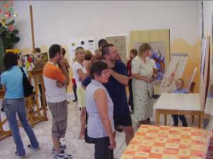
Vernisáž
Letos poprvé uspořádala naše škola výstavu prací žáků současných i bývalých. Školní jídelna se proměnila ve výstavní síň a své práce zde vystavovali Zuzka Šislerová, Tomáš Hájek a František Šeda – žáci 9.třídy,
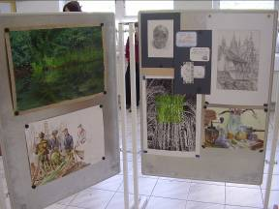

kteří odchází na školy uměleckého směru a Zuzka Snítilová, Miša Martincová, Jakub Rendla a Tomáš Šmíd, kteří již působí na jiných školách. Pro zpříjemnění atmosféry zazpívaly Y.Jiruchová, L.Vuová a P.Uhlířová.
Výstavu shlédli libchavští občané a žáci naší školy.

Netradiční setkání
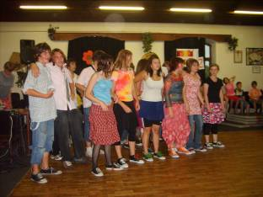
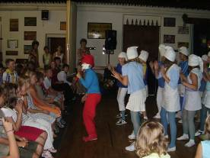
Letos se v hospodě U Džbánu konal již 12.ročník. Program tvořili vystoupení recitační, pěvecká, divadelní, gymnastická a taneční. Vyvrcholením celého programu se již tradičně stává loučení žáků 5.třídy s I.stupněm a úplný závěr, na který se všichni těší, patří deváťákům, jejich programu a rozloučení. Celým dnem /dopoledne – pro žáky, odpoledne pro rodiče a hosty/ nás provázeli Denisa Žídková a Marek Depeš. Vystoupili i hosté – bývalí žáci – L.Vuová a T.Dvořák. Ozvučení zajistila paní Frimlová a videonahrávku pořídil Vl.Uhlíř z 8.třídy.

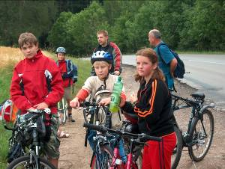
Exkurze

- Výroba svíček v Rokytnici v Orlických horách – 1.,2.třída
- Kostelecké Horky – Adventní čarování – 3.,4.třída
- Návštěva úřadu práce – 9.třída
- Vadětín – údolí sejfů – 1.-3.třída
- Návštěva Střední umělecko průmyslové školy v Ústí nad Orlicí – 7.,8.třída

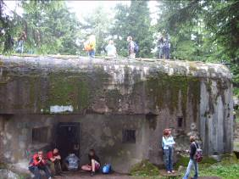

- Návštěva Základní umělecké školy v Ústí nad Orlicí – 1.třída
- Lanšperk – výlet do okolí – 7.,8.třída
- Choceň – cyklistický výlet – 6.třída

- Mladkov – tvrz Bouda – II.stupeň
- Skuhrovské údolí – cyklistický výlet – 9.třída

Besedy a kulturní akce
- MIMÓZA 6.třída
- MIMÓZA 7.třída
- Náboženské sekty – 9.třída
- MEMENTO – 7.-9.třída
- II.světová válka – pí Špůrková – 9.třída

Návštěvy
- prohlídka školy – ředitelé a zástupci základních i středních škol ze Žamberka, Letohradu, Ústí nad Orlicí, Červené Vody a Králík
- prohlídka školy spojená s vystoupení Libchaváčku – pro zahraniční hosty /Itálie, Řecko/, kteří navštívili v rámci projektu Comenius ZŠ Bří Čapků v Ústí nad Orlicí
- Návštěva žáků 5.třídy, pí učitelky a pí ředitelky ze ZŠ České Libchavy – prohlídka školy a účast na výuce v naší 5.třídě a ukázka výuky v 6.třídě.

Výlety
- 1.,2.tř. – ZOO Dvůr Králové nad Labem 6.,7.tř. – Žďárské vrchy
- 3.,5.tř. – Westernové městečko Šiklův Mlýn 8.tř. – Toulcovy maštale
- 4.tř. – škola v přírodě – chata Malák Jablonné n.O. 9.tř. – Jeseníky

Školní družina
„Země pohádková nachází se v jiném světě, zemi pohádkovou jenom děti znaj…. nebojte se kam nás nese, za rok budem nazpátek“
Celý rok děti ve školní družině putovaly pohádkovou zemí, každý měsíc plnily sedmero pohádkových úkolů, hrály hry, soutěžily a vyráběly.
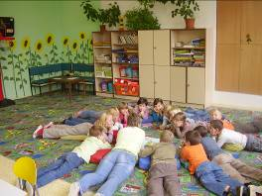
Akce :
- Kocour v botách – kočičárny
- Popelčin bál
- Zpíváme se Zlatovláskou
- Vaříme s Jiříkem
- Valentýnská diskotéka
- Švihadlovky
- Loupežnické soutěže

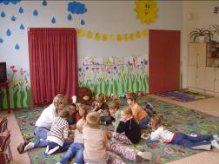

- Chytrá Horákyně
- Čarodějnický rej
- Vodníkovy pentle
- Vodnické vaření
- Vodnické zkoušky
- Pochod proti diabetu
- Vánoční dílny – společná práce dětí a rodičů
- Den otevřených dveří – koncert fléten

Zápis do 1.třídy a Den otevřených dveří v 1.třídě
Dne 30.ledna 2007 se konal zápis dětí do 1. třídy naší školy. Spolu s rodiči procházeli předškoláci dvěmi třídami, kde si vyzkoušeli své dovednosti mluvnické, matematické, hudební a tělovýchovné.
Co bylo obsahem těchto základních dovedností?
V oblasti mluvnické a matematické se posuzuje jemná a hrubá motorika, slovní zásoba, vyjadřovací schopnosti , výslovnost, některé děti přednesly básničku nebo vyprávěly pohádku podle obrázků. Dále se sleduje schopnost orientace v prostoru, poznávání geom.tvarů, barev a orientace v číselné řadě 1 – 5, vyjádření počtu.
V oblasti hudební a tělovýchovné si mohly děti vybrat jakoukoliv činnost podle svého zájmu a svých schopností - zkusit si zahrát na rytmické nástroje, zazpívat píseň nebo zarecitovat báseň, vhodit míč do koše, projít se po lavičce,překonat překážky apod.
Tyto činnosti jsou vedeny formou hry , která je zpestřením zápisu.
Domů si budoucí prvňáčci odnášeli za svou snahu dárky, které pro ně vyrobili žáci naší školy, symbolický klíč od školy a dárkové balíčky s ovocem, které našim předškolákům věnoval pan Grunta.
K zápisu se dostavilo 22 dětí.
Dne 23.ledna 2007 se uskutečnil Den otevřených dveří v 1.třídě. Budoucí prváčci, jejich rodiče a paní učitelky z obou mateřských škol se mohli zúčastnit výuky v 1.třídě.
Naši žáci předvedli, co se za půl roku ve škole již naučili.
Předškoláci a hosté si dále prohlédli všechny třídy I.stupně, školní družiny a jídelnu, kde dostali malé občerstvení. Ze školy si odnášeli, kromě zážitků, dárek, který pro ně vyrobili jejich starší kamarádi.

Plavecký kurz
V období od 2.března do 27.dubna 2007 absolvovali žáci 1.-4.třídy plavecký kurz v nově rekonstruovaném plaveckém bazénu v Ústí nad Orlicí.
Cena plaveckého výcviku :
1.,2.třída – 460,- Kč kurz 3.,4.tř. – kurz zdarma
140,- Kč autobus 140,- Kč autobus

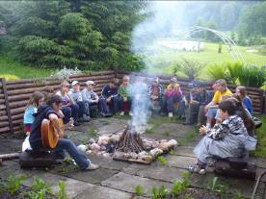
Škola v přírodě
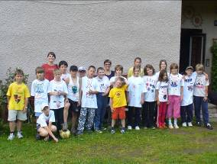
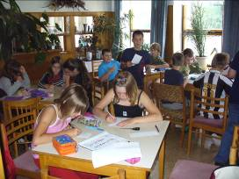
Každoročně odjíždí žáci 4.třídy do školy v přírodě. Letos si zvolili pro svůj pětidenní pobyt od 4.6. do 8.6.2007 chatu Malák v Jablonném nad Orlicí. 18 žáků odjelo společně s paní učitelkou Zuzanou Šedovou, paní vychovatelkou Hanou Moravcovou a studentkou Pedagogické fakulty Hradec Králové Terezou Bílkovou.
Děti se proměnily na trosečníky a pět dnů trávily na pustém ostrově. Vytvořily posádky, které vyráběly lodě, vlajky, posílaly vzkaz v láhvi, plnily různé úkoly a body pro svůj tým získávaly i během výuky. Na závěr byla vyhlášena nejlepší posádka trosečníků. I když se dětem pobyt ve škole v přírodě líbil, všichni už se těšily domů, na své blízké.

Lyžařský výcvik
V letošní školním roce se lyžařský výcvik neuskutečnil, protože nebyly sněhové podmínky.

Dopravní výchova
Během celého školního roku probíhá na I.stupni dopravní výchova. Slečna L.Pražáková rozdělí děti do kategorií – podle tříd, ve kterých si procvičují pravidla silničního provozu přiměřeně svému věku. Seznámí se s dopravními značkami, vysvětlí si bezpečnou cestu do školy, bezpečnost dítěte jako spolujezdce, jek se chovat ve veřejných hromadných prostředcích, jak se má chovat svědek dopravní nehody, poskytnutí první pomoci, důležitá telefonní čísla, jízda na kole a jeho vybavení.. Každý měsíc je zakončen testem a na konci projektu jsou vyhodnoceni nejlepší žáci třídy. Praktická část výuky obsahuje jízdu zručnosti na školním hřišti.
Nejlepší žáci v testech:
1.tř. – Michal Šrom,2.tř. – Denis Schulz, 3.tř. – Tomáš Beneš, 4.tř. – Dominik Marcinko, 5.tř. – Nikola Vejvodová
Nejlepší v jízdě zručnosti:
1.,2.tř. – Michal Šrom, 3.,4.tř. – Tomáš Horníček

Testování žáků 5. a 9.třídy
Naše škola již druhým rokem využívá bezplatného testování žáků 5. a 9.třídy ,které zajišťuje centrum pro zjišťování výsledků vzdělávání CERMAT. Žáci vyplňují testy dovedností z matematiky, z českého jazyka a obecných dovedností.
Dne 1.února proběhlo testování v 9.třídě a 25. a 26.dubna testování v 5.třídě.
CERMAT výsledky testů zpracuje. Každý žák obdrží osvědčení o absolvování .
Škola dosáhla nadprůměrného výsledku v matematických dovednostech. (úspěšnost: ČR 47%, kraj 48%, Libchavy 56%)

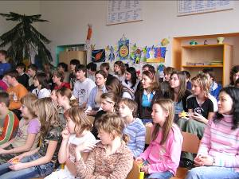
Paragraf 11/55
Letos jsme se opět přihlásili do 2.ročníku projektu Paragraf 11/55. Tuto postupovou soutěž iniciovala Aliance Zákon 18, která si klade za cíl zvyšovat právní vědomí dětí a vyvolat diskusi nad zmíněnou novelou zákona, soutěžící však musí prokázat i znalosti jiných zákonů a vědomosti týkající se organizace řízení státu. Organizátorem soutěže je občanské sdružení AISIS a oblastním koordinátorem je Dům dětí a mládeže v Ústí nad Orlicí.
Dne 22.3.2007 proběhlo školní kolo. Soutěž měla celkem 5 kol s různým zaměřením :
1.kolo – Zákon
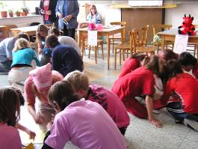
Zvýšilo povědomí o tom, že dopouštět se porušování zákonů a pravidel není normální. Zde jsou předem určené odpovědi na předem dané otázky a porota kontroluje správné odpovědi.
2.kolo – Jak bys to vyřešil?
Soutěžící si vylosují z 10 témat, které již znají před soutěží, a řeší daný problém. Př. Škodí TV a internet dětem? Měly by být zavedeny uniformy do škol?…..
3.kolo – Postav věž!
Týmová práce, dovednost a souhra soutěžících se projeví v tomto kole, kde šlo o různorodý materiál, z kterého měl tým postavit co největší věž.
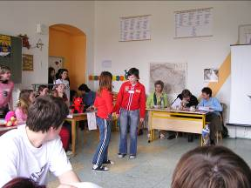
4.kolo – Kdybych byl…
Družstva si poslechnou příběh a řeší danou situaci změnou zákonů a vyhlášek ve prospěch občanů. Porota hodnotí smysluplnost návrhů soutěžících.
5.kolo – Porušíš zákon?
Žáci hádají věk figurantů. V tomto kole se upozorňuje na skutečnost, že je nutná zvýšená pozornost obchodníků při odhadu věku nakupujících tabákové výrobky a musejí zákony dodržovat.
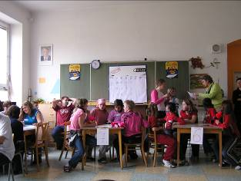
Výkony družstev hodnotila porota ve složení – pí Alena Ďurišová - oblastní koordinátora, pí Marie Linhartová - ředitelka školy a p.Jaroslav Boštík - starosta obce.
Děkujeme porotě za spravedlivé hodnocení – oblastní koordinátorce p.Aleně Ďurišové, p.ředitelce Marii Linhartové a p.starostovi Jaroslavu Boštíkovi.
Výsledková listina soutěžících:
1.místo – 6.třída tým červených : Marcela Diblíková, Lucka Čermáková, Natálka Řeháková, Lenka Langerová a Darek Prášil.
2.místo – 8.třída, 3.místo – 9,třída a 4.místo – 7.třída.

Dne 17.dubna 2007 se v Roškotově divadle v Ústí nad Orlicí konalo oblastní kolo. Soutěžily základní školy Bratří Čapků, Komenského, Třebovská, Libchavy, víceleté gymnázium a speciální škola
Naši školu svými vědomostmi a dovednostmi v 5-ti kolech soutěže reprezentovali Martina a Marcela Diblíkovy, Petra Divíšková, Romana Šislerová a Darek Prášil, které na soutěž připravila pí Šťovíčková.
Výkony soutěžících družstev hodnotila porota : pí Sichrová – mluvčí policie, pí Kejzlarová– DDM Vysoké Mýto, p. Bauchel – místostarosta Ústí nad O., a ředitelé ZŠ – pí Linhartová, p. Dvořák a p. Svatoš.
S kulturním vystoupením se představila i naše škola – tanec ve vlastní choreografii předvedla L.Hánělová, T.Vinzensová, M.Chládková a I. Jiruchová, která předvedla i své pěvecké nadání s písněmi Ironic a Amor magor.
Náš tým, který měl barvu modrou obsadil v silné konkurenci krásné 3.místo!!!!
Žáci II.stupně vytvořili spolu s ostatními školami perfektní atmosféru.
Koordinátorkou celé akce byla pí Šťovíčková.

Projekt COMENIUS
Podpora národní agentury EU programu SOCRATES/Comenius

Letos jsme vstoupily do 2.roku , jehož tématem je – turistika a rekreace, výsledným produktem bude společné CD.
Spolupracujeme i nadále s těmito státy :
- Anglie / 727 žáků – 9 – 13 let/ Tyne and Wear Newcastle
- Kypr / 140 žáků – 9 – 12 let/ Nicosia
- Sicílie / 483 žáků – 6 – 14 let/ Trapani
- Maďarsko / 573 žáků – 6 – 14 let/ Törökszentmilós
- Slovensko / 190 žáků – 6 – 15 let/ Králová pro Senci
Koordinátorkou celého projektu je paní učitelka Zuzana Šedová.

Ve školním roce 2005/2006 jsme navštívili Sicílii a Maďarsko.V letošním roce se uskutečnila další dvě setkání s našimi partnerskými školami.

Setkání třetí - KYPR
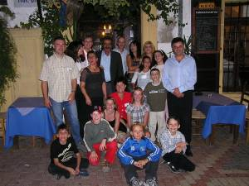
Dne 14.října jsme z Prahy odletěli na Kypr do Nicosie. Naši školu reprezentovali Denisa Žídková, Monika Chládková, Dominik Ulmann a Darek Prášil za pedagogického doprovodu pí Šedové, pí Linhartové, pí Šťovíčkové a pana učitele Doležala.
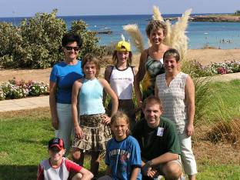
Slavnostního zahájení se na základní škole zúčastnili i velvyslanci hostujících škol.
Naši kyperští kolegové se nám snažili ukázat co nejvíce hezkých míst z okolí Nicosie. Děti mohly vidět vzácné památky – vykopávky a navštívili jsme i nejkrásnější pláž Agia Napa. Všichni byli velmi přátelští a pohostinní a my jsme měli možnost během krásných 6 dnů poznat odlišnou kulturu, přírodu a způsob života.
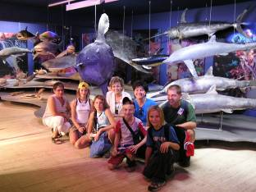
Domů jsme si odvezli spoustu nezapomenutelných zážitků a děti tašky plné dárků a hlavně nová přátelství, která zde navázaly.

Setkání čtvrté - ČESKO
Už v březnu začaly přípravy na setkání u nás. Zapojila se do nich úplně celá škola – nejen učitelé, ale i všichni zaměstnanci. Pro všechny to bylo velmi náročné, ale výhodou bylo to, že už jsme měli inspirace z minulých setkání. Proběhla celá řada schůzek a sezení, kde padaly nejrůznější nápady, rozdělovaly se úkoly. Do projektu se zapojili i rodiče a výbor SRPŠ. Také bylo potřeba získat peníze na pokrytí nezbytných výdajů.
V sobotu dne 19.května vyvrcholily naše přípravy příletem našich hostů, učitelé a žáků ze spřátelených škol – Maďarska /4 učitelé, 6 žáků/, Slovenska /3 učitelé, 7 žáků/, Kypru /2 učitelé, 7 žáků/, Sicílie /3 učitelé, 2 žáci/ a Anglie /3 učitelé, 4 žáci.
Připravili jsme na dobu jejich pobytu u nás následující program :
Sobota 19.5.
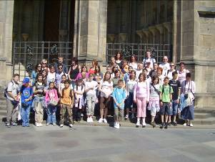
- přílet a příjezd do Prahy
- ubytování Hostel Sokol, Hotel Masarykova kolej
- večeře v historickém centru
- krátká procházka
Neděle 20.5.
- projížďka historickou tramvají /na Pražský hrad/
- procházka s průvodcem /hrad, Karlův most, Staroměstské nám./
- oběd – Staroměstské náměstí
- rozchod – nákup dárků
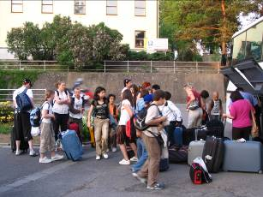

- příjezd do Libchav – příjezd kolem 19 hodin k penzionu Hůrka, předání dětí rodinám
- ubytování učitelů a žáků z Anglie na Hůrce
- slavnostní večeře

Pondělí 21.5.
POZVÁNKA PRO OBYVATELE LIBCHAV NA PODTRŽENÉ AKCE TOHOTO DNE
- prezentace škol na nástěnkách /paravanech/ ve vstupním foye školy
- 9,30 – 11,00 Slavnostní zahájení OLYMPIJSKÝCH HER COMENIUS – atletický stadion
- Oběd ve školní jídelně
- 13,00 – 16,00 OH – sportovní disciplíny
- 16,00 – zakončení OH
- 18,30 – 19,30 koncert pěveckého sboru Libchaváček v kostele sv.Mikuláše
- posezení na statku u Urbanů
Úterý 22.5.
- prohlídka školy
- výlet do okolí – Letohrad – muzeum řemesel, Zemská brána – návrat v 17 hodin
Středa 23.5.
- CAKLE - dopolední program
- Oběd ve škole
- Volné odpoledne, příprava na večer
- 18,00 - Slavnostní večer na Habřince s rodinami, které budou ubytovávat zahraniční žáky
Program : rozloučení
Představení učitelů a dětí z jednotlivých států
Poděkování rodinám
Večeře
Taneční vystoupení – hosté z Horní Černé, žákyně naší školy
Hudba k tanci i poslechu /pí Frimlová/
Volná zábava
Čtvrtek 24.5.
- odjezd všech škol

Program, který jsme si pro ně nachystali, se nám díky počasí podařilo realizovat beze změn. Kromě bohatých zážitků si všichni domů odváželi spoustu dárků a vzpomínek na Prahu, Libchavy a okolí. Moc se jim všem u nás líbilo.
Chtěla bych poděkovat všem, kteří se podíleli na přípravě a realizaci této náročné akce. Bez nich bychom nemohli vytvořit tak výborné podmínky pro naše milé hosty, jsou jimi:
Pan Urban; Obec Libchavy; Obec České Libchavy; Ekola spol. s.r.o.; SOR spol s.r.o.; A.B.V. spol. s.r.o.; restaurace U Džbánu; truhlářství Stanislav Kalousek; pan Jetonický; pan Zeman – kovovýroba, klempířství; paní Zemanová – pekárna; Stavební práce Videnský s.r.o.; Snítilovi; pan Nováček; firma ŽAKO; firma Musil; paní Čemanová; KARMONT; pan Poslušný; pan Aubus – pokrývačské práce; Ovoce a zelenina U Králů; pan Kolář; Habřinka; paní Salabová; pan Motyčka; výbor SRPŠ; rodiče žáků, kteří ubytovávali zahraniční hosty; učitelé a zaměstnanci ZŠ Libchavy.
DĚKUJEME !!!
O našem setkání jste si mohli přečíst v deníku Mladá fronta Dnes, Orlický deník a podívat se na televizi - OIK.
Na slavnostní zahájení Olympijských her přijali pozvání paní senátorka Müllerová, pan poslanec Čepelka, starosta ČL pan Šalda, starosta Libchav pan Boštík, místostarosta Libchavy pan Vavřín, pan Kacálek, pan farář Brokeš, paní Šimková a paní Navrátilová z Odboru školství Ústí nad Orlicí, zástupkyně Národní agentury SOCRATES.
U nás ve škole ….
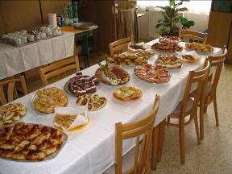
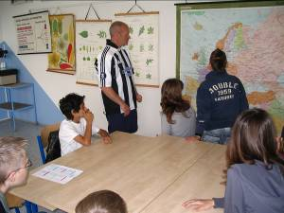

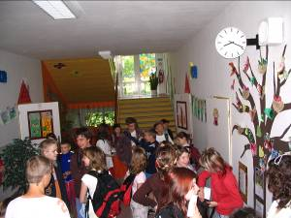
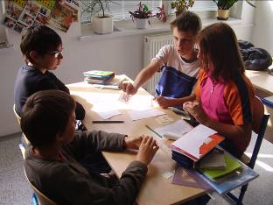

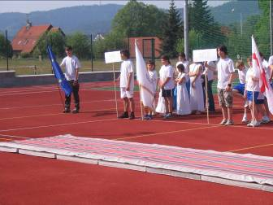
Olympiáda Comenius
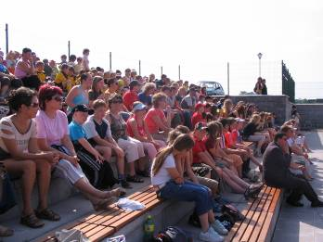

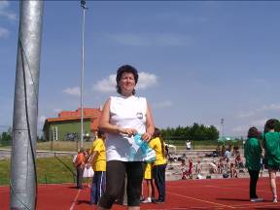
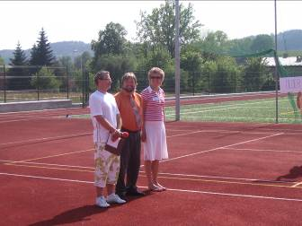
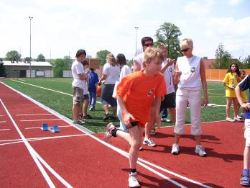
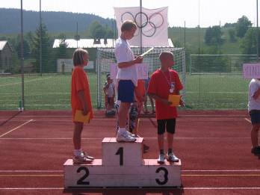

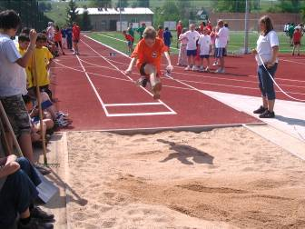
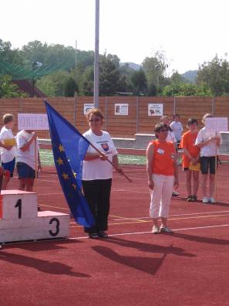

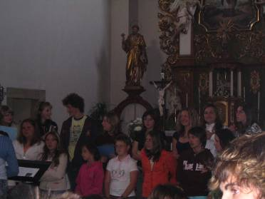
Koncert v kostele sv.Mikuláše

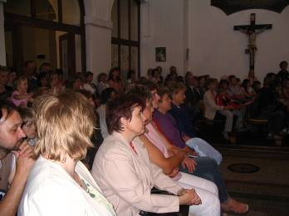

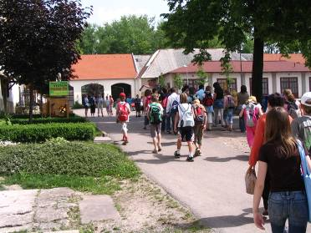
Návštěva Letohradu

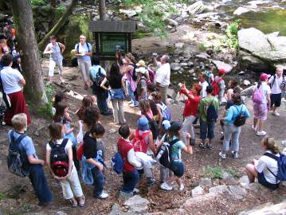
... a Zemské Brány

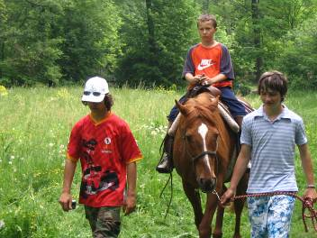
Cakle

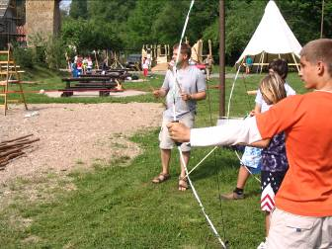
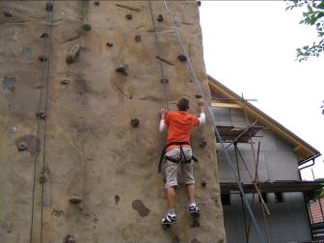
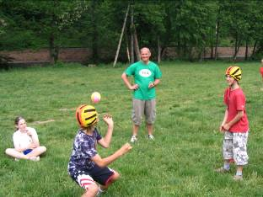

Rozloučení na Habřince

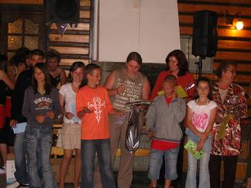

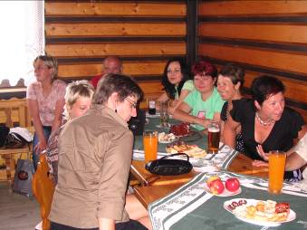
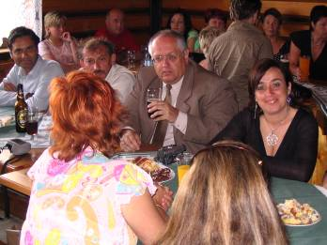

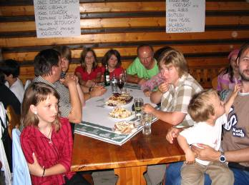
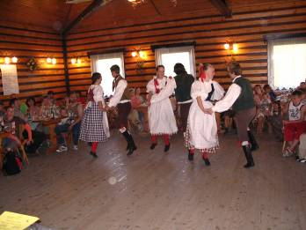

Dny Comenius na naší škole
- I.stupeň
Cakle v létě
Ve čtvrtek 21.9. se žáci 1.-4.třídy vydali na průzkum.
Zjišťovali, jak využít svůj volný čas k aktivnímu odpočinku a k rekreaci v tábořišti Cakle na břehu řeky Orlice, které budou sledovat během ročních období.
Za slunečného dopoledne se žáci seznámili s životem indiánů, o kterých zajímavě vyprávěli Staňkovi, zajezdili si na koních a zastříleli z luku. Vyzkoušeli si také svou zdatnost na horolezecké stěně pod dohledem instruktorů. Nechyběl ohýnek, opékání a občerstvení v místním kiosku.
Ve skupinách /žáci různých tříd/ řešili zadané úkoly.

Cakle na podzim
13. října zjišťovali žáci, co se změnilo ve známém prostředí od poslední návštěvy. Poznávali stromy, a soutěžili v navlékání listů o nejdelší Girlandu. Pozorovali změny v přírodě a její barvy. Vítězem v navlékání listů se stala 3.třída.

Cakle v zimě
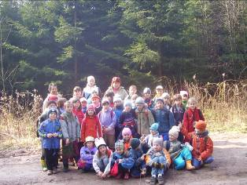
19.února se žáci 3.-5.třídy vypravili znovu do Cakle. Opět srovnávali změny v přírodě od poslední návštěvy. Zjišťovali možnosti využití tábořiště v zimním období, zahráli si pohybové hry, procvičili si svou paměť v soutěži o zapamatování důležitých detailů na obrázcích a zkusili si jazykolamy.

Vadětín – Údolí sejfů
13.března se žáci 1.-3.třídy seznamovaly s výskytem zajímavých vzácných druhů živočichů a rostlin v této chráněné krajinné oblasti.

- II.stupeň
Praha - hlavní město ČR a návštěva kina IMAX
Každým rokem pořádáme zájezd do Prahy na 3D naučný film do Paláce Flóra. I letos tomu nebylo jinak, ale na žádost dětí jsme shlédli horor Prokletý hrad, jenž měl u žáků úspěch.
Zájezd jsme efektivně spojili s projektem Comenius a smíšené skupinky žáků z 5.-9.třídy navštívily vybranou historickou památku hlavního města Prahy a zaznamenaly vše objektivy fotoaparátů nebo novou kamerou. Ve škole pak vznikaly pěkné práce – např. Petřín, Staroměstské nám., Hradčany, Vyšehrad, Národní divadlo,... které žáci povezou s sebou na Kypr jako prezentaci našeho hl.města.

Ústí nad Orlicí
Dne 1. prosince se uskutečnil Den Comenius na II. stupni. Cílem bylo poznat město Ústí nad Orlicí. Žáci se rozdělili do šesti skupin.
- První skupina navštívila s pí uč. Z.Šedovou Městskou knihovnu. Vyhledávali a seznamovali se s významnými osobnostmi, které žily v Ústí nad Orlicí. Zajímavosti si vyslechli od paní Sekotové a p.Slavíka .
- Druhá skupina pod vedením pí uč. Kroulíkové se zaměřila na průmysl. Prohlédli si Perlu, kterou je provedla pí Flídrová, a navštívili textilní školu, kde je provázela pí Valová a v umělecké části pí Habrmanová.
- Třetí skupinu vedl p.uč.Doležal a v průběhu dopoledne si prohlédli památky. Průvodkyní byla pí Špůrková. Navštívili například Jednotu bratrskou, kostel Nanebevzetí Panny Marie, Hernychovu vilu a rodný dům Jar. Kociána.
- Čtvrtá skupina, vedená pí uč.Kotyzovou, se zaměřila na kulturu. Prohlédli si Roškotovo divadlo, Malou scénu, Městské muzeum, Kulturní dům, ZUŠ. Průvodcem byla paní učitelka.
- Pátou skupinu vedla pí uč.Šťovíčková a společně se seznámili se sportovišti. Prohlédli si stadion, sportovní centrum v hotelu UNO, VÚB a sportovní areál v Radavě, kde si žáci mohli zahrát bowling.
- Šestá skupina se s pí řed.Linhartovou zaměřila na školství. Navštívili Základní školu Bratří Čapků. Průvodcem školy byla pí řed. Langerová a p. zástupce P.Knob. Dále žáci navštívili plavecký bazén, kterým je provedl p. řed. Průcha a na závěr prohlídky se mohli vykoupat a vyzkoušet vířivku a tobogán.
Všechny získané informace žáci zpracují v hodinách informatiky a rodinné výchovy.

- Na školní rok 2006/2007 nám byla přidělena částka 182 614,69 Kč
- Z projektu se financovaly tématické exkurze, výjezd do zahraničí, nakoupila se videokamera
- O všech akcích v rámci projektu Comenius informujeme pana Koníčka z Orlických novin, který se o tento projekt zajímá.

Údaje o provedených kontrolách na naší škole dalšími orgány
- Okresní správa sociálního zabezpečení Ústí nad Orlicí
Předmětem kontroly bylo – kontrola pojistného, provádění nemocenského pojištění a výplaty dávek nemocenského pojištění a plnění úkolů v důchodovém pojištění.
19. a 20.4.2007 Závady nebyly zjištěny.

- Krajská hygienická stanice Pardubického kraje
Kontrola proběhla na základní škole a ve školní družině. Předložena byla Zřizovací listina a provozní řád.
    - Závady nebyly zjištěny

- Krajská hygienická stanice Pardubického kraje
- Školní jídelna - 22.9.2006
Závada ihned odstraněna – na úseku vajec byl připravován zeleninový salát
- Jídelna v MŠ/D – 10.10.2006
zjištěné závady – chybí myčka pro oddělené mytí stolního a provozního nádobí
- ve varně chybí umyvadlo s mísící baterií
Obě závady jsou již odstraněny.
- Jídelna v MŠ/H – 10.11.2006
zjištěné závady – chybí místo pro odkládání pracovních oděvů kuchařky
- ve skladu brambor jsou mokré a plesnivé stěny
Obě závady jsou již odstraněny.

- Audit - firma ON-OK Libina s.r.o.
předmět kontroly :
1/ stav účtu – bez závad
2/ cestovní náhrady – vyplňovat všechny předtištěné kolonky
3/ dohody o hmotné odpovědnosti – doložit inventuru svěřených hodnot
4/ inventarizace – chybělo proškolení komisí
5/ směrnice o oběhu účetních dokladů – bez závad
6/ Zřizovací listina – v hlavní činnosti chybí závodní stravování zaměstnanců, chybí způsob podepisování statutárního zástupce, smlouva o výpůjčce a přijímání darů.
7/ řídící kontrola – v části předběžná kontrola není zachycen institut limitovaného a individuálního příslibu
8/ ochrana majetku – směrnice bez závad
9/ zákon 586/1992 v platném znění, daň z příjmů právnických osob - dodržovat platné právní normy
10/ personalistika a mzdy – upravit formulář pracovních smluv, doplnit výpisy z rejstříku trestů u všech zaměstnanců, doporučuje se dodržovat §20a) zákona 143/1992 Sb. o platu a odměně za pracovní pohotovost v rozpočtových a v některých dalších organizacích a orgánech, ve znění pozdějších předpisů.

Spolupráce s organizacemi v regionu
- s atletickým oddílem v Ústí nad Orlicí /využití stadionu/
- spolupráce s DDM v Ústí nad Orlicí a České Třebové /olympiády, Paragraf 11/55/
- velmi dobrá spolupráce s Pedagogickou –psychologickou poradnou / besedy, informace pro učitele/
- spolupráce s organizacemi zajišťujícími preventivní pomoc s žáky s výchovnými problémy – MIMÓZA
- velmi dobrá spolupráce s odborem sociálních věcí Městského úřadu při řešení složitých výchovných problémů našich žáků – p.Chládek
- spolupráce s Policií ČR a Městskou policií v Ústí nad Orlicí
- spolupráce s Úřadem práce v Ústí nad Orlicí v oblasti volby povolání vycházejících žáků
- spolupráce s kulturním centrem – nabídka kulturních pořadů, Ústí v pohybu, Ústecké vánoce
- spolupráce se školami v regionu – společné kulturní, sportovní akce pro žáky i učitele, návštěvy zástupců středních škol a učilišť v 9.třídě, setkání ředitelů

Spolupráce s Obecním úřadem
- spolupráce při ekologické akci „Den Země“
- spolupráce při konání sportovních akcí pro školy – O pohár starosty
- spolupráce při předávání informací o všech akcích pořádaných školou – Libchavský zpravodaj
- vystoupení žáků při Vítání občánků
- spolupráce při setkání přátelských škol v rámci projektu Comenius u nás

Spolupráce s rodiči
Na škole pracuje výbor SRPŠ, který má 17 členů. Předsedkyní je paní Kalousová, pokladníkem paní Řeháková. Každoročně se vybírá od rodičů příspěvek ve výši 100,- na žáka.
SRPŠ se finančně podílí : při nákupu cen pro žáky za všechny soutěže pořádané školou, přispívá na LVVZ – provoz vleku, na školu v přírodě, vítání nových prváčků – nákup květin, ocenění nejlepších žáků – knižní odměny, příspěvek třídám – 30,- Kč na žáka a příspěvek pro ŠD na nákup hraček. Výbor SRPŠ organizuje ples SRPŠ, pomáhá při dalších akcích – Drakiáda, Masopust .
Rodiče jsou dvakrát ročně /1.třída třikrát / na třídní schůzky. Pro rodiče vycházejících žáků je připravena i krátká informační schůzka, kde jsou jim poskytnuty základní informace od výchovné poradkyně.
Během roku mohou rodiče kdykoliv, po telefonické nebo písemné domluvě, přijít do školy , navštívit výchovnou poradkyni, preventistku nebo třídní učitele a ostatní vyučující.
Rodiče budoucích prváčků mohou navštívit výuku v 1.třídě a školní družinu při Dnu otevřených dveří, konaném v lednu. Dále se mohou informovat o tom, co čeká je i jejich děti na informační třídní schůzce, která se koná v červnu.
S rodiči jsme se setkali na dalších významných akcích – Vánoční koncert v kostele sv.Mikuláše, ples SRPŠ, Netradiční setkání v hospodě U Džbánu a na slavnostní večeru pořádaném při loučení s našimi partnerskými školami na Habřince.

Informovanost rodičů

- Libchavský zpravodaj
- učitelé I.stupně píší pravidelně měsíční hodnocení chování a prospěchu všech žáků
- na II.stupni písemně hodnotí třídní učitele každý měsíc jenom ty žáky, kteří mají výchovné nebo vzdělávací problémy. Bližší informace jsou podávány ústně.
- informace ze strany výchovných poradkyň
- informace v žákovské knížce
- informace na internetových stránkách : zs.libchavy.cz

Školská rada
Doplňujícími volbami, které proběhly na třídních schůzkách /21.10. a 23.10. 2006 / a na zasedání obecního zastupitelstva /14.12./ se zvýšil počet členů školské rady na šest .
Členové školské rady : p.Velínský, p.Beneš – rodiče
pí Kroulíková, pí Čermáková – pedagogové
p.Kalousek, p.Urban – obec
Předsedou školské rady byl zvolen pan Velínský.
Činnost školské rady – projednávala návrh rozpočtu na rok 2007, hodnotili rozpočet za rok 2006, schvalovali Výroční zprávu za školní rok 2005/2006. Dále se zabývali bezpečností v okolí školy – možnost semaforů nebo informačních tabulí, osvětlení přechodu pro chodce před školou.

Spolupráce s mateřskými školami
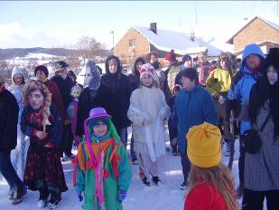
- Den otevřených dveří pro předškoláky – účast na výuce v 1.třídě a ve školní družině
- návštěva budoucí učitelky 1.třídy a pí ředitelky v mateřských školách – ukázka práce předškoláků
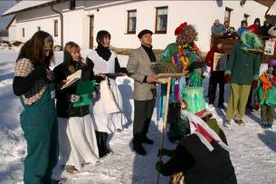
- společná schůzka rodičů předškoláků a učitelek a vedoucích učitelek
- společné akce – Drakiáda, Masopust – kterou spoluorganizuje p.Ing.Malínek s Oblastním sdružením divadelních ochotníků
- společná divadelní představení pro žáky MŠ a ZŠ
- návštěva žáků z 1.třídy v MŠ

Praxe vykonávané na naší škole
- Martina Süsserová, studentka PdF, Univerzita Hradec Králové – týdenní pedagogická praxe v 1.třídě
- Jana Vítková, studentka PdF UP Olomouc – souvislá praxe /5 týdnů/ ve 3.třídě
- Tereza Bílková, studentka Pdf, Univerzita Hradec Králové – týdenní praxe ve škole v přírodě ve 4.třídě

Doplňková činnost
Okruhy doplňkové činnosti jsou vymezeny ve Zřizovací listině Základní školy.
Ve školním roce 2006/2007 naše škola realizovala :
- Hostinskou činnost ve školní jídelně - stravování 27 cizích strávníků
- výuka na počítačích – v rámci projektu „Školička internetu pro seniory“, kterou organizuje nadační fond ELPIDA. Výuka probíhala pod vedení paní Hájkové.

Materiálně technické zajištění
Opravy , údržba a vybavení jsou závislé na finančním přídělu v rámci rozpočtu poskytnutého zřizovatelem a Pardubickým krajem. V tomto školním roce se uskutečnilo :
- nákup žaluzií do učeben Hv a počídače
- nákup kopírky
- pořízení varhan a karta do ŠD
- oprava střechy na nové budově
- oprava komínu a kolárny
- nákup fritézy a nádobí do školní jídelny
- pořízení myčky do MŠ/D
- nový sporák do MŠ/D
- vybavení novým nábytkem v MŠ/D
- výměna oken v obou MŠ
- malování v MŠ/H

Z finančního daru pana Krause se pořídilo:
- oddychový koutek na I.stupni – sedačka, koberec
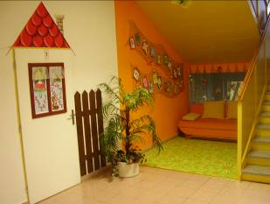
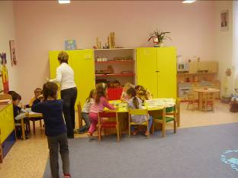
- dětský nábytek v MŠ/H – kuchyňka

Dotace v oblasti Státní informační politiky
Do konce roku 2007 bude možno zažádat o dotaci, jejíž nejvyšší možná částka činí 20 000,- Kč.

Záměry a perspektivy školy
- kvalitní příprava žáků ke studiu na všech typech škol
- udržení zájmu dětí o nepovinné a zájmové kroužky
- individuálně pracovat s integrovanými žáky
- věnovat péči nadaným žákům
- působit na žáky v oblasti prevence a násilí
- udržovat pořádek ve škole a vést žáky k odpovědnosti za škody a ke vztahu k majetku
- vytvářet ve škole přátelskou, klidnou a otevřenou atmosféru mezi žáky a učiteli
- vytvářet přátelskou atmosféru mezi všemi zaměstnanci školy, nezbytnou pro kvalitní výkon práce
- podporovat a oceňovat /dle finančních možností/iniciativu a kvalitní práci
- podporovat u žáků i pedagogů pocit hrdosti na školu, ve které působí
- spolupracovat s rodiči při řešení problémů jejich dětí
- podporovat další vzdělávání učitelů hlavně v oblasti přípravy na rámcové vzdělávací programy
- snažit se získat aprobované učitele
- prohloubit vzdělání učitelů v oblasti informatiky a cizích jazyků
- zkvalitnění internetových stránek školy
- umožnit doplnění vzdělání nekvalifikovaným učitelům
- vylepšování výzdoby školy
- naplňovat Školní vzdělávací program
- úspěšně dokončit práci na projektu COMENIUS

Zpracovala

……………………………………..
Mgr. Marie Linhartová
ředitelka školy

